项目编号：0143-2020-2022
审核员现场审核记录一
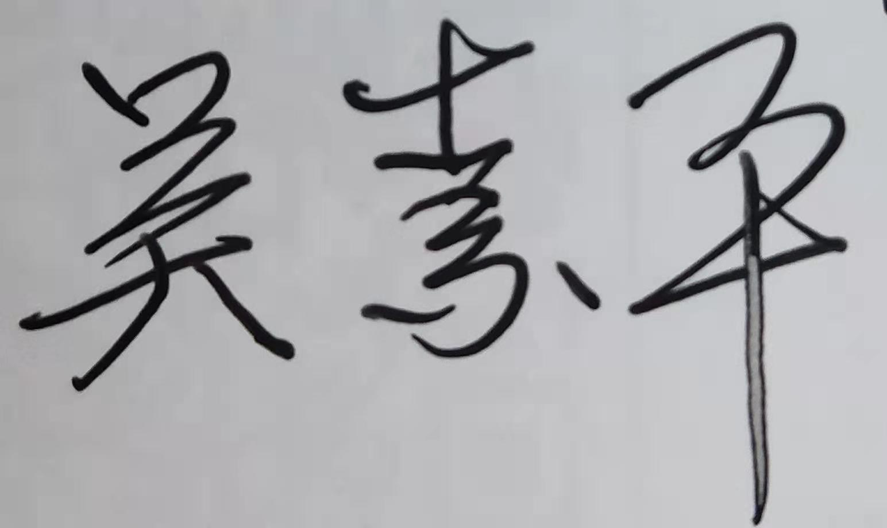
企业名称：江苏瑞恩电气股份有限公司
审核员： 吴素平 审核日期2022年07月19日
序号 | 审核内容  及抽样要求 | 对应的  标准  条款 | 审核记录  及说明 | 审核  部门 | 是否列入  不符合项
1 | 了解企业建立测量管理体系一年来的运行情况？企业的产品质量、测量设备和测量过程是否持续满足顾客的测量要求？  企业建立测量体系后取得了哪些成绩？  企业在产品质量、物料交接、能源、安全、现场管理等方面是否有顾客投诉、纠纷、处理等状况，对投诉的处理情况。产品有否增加？ | 5.2顾客为关注焦点 | 自去年审核以来的一年，企业的测量管理体系运行能持续满足标准要求，企业的产品质量、测量设备和测量过程能持续满足顾客的测量要求。  企业目前尚未接到客户在产品质量、物料交接、能源、安全、现场管理等方面因测量而引起的顾客投诉、纠纷。  产品无新增种类。 | 品质部  综合办 | 否
2 | 管理体系在实现获证客户目标和各管理体系的预期结果方面的有效性。 | 5.3质量目标 | 查JSRE/MM-2020《测量管理手册》规定了公司的测量管理体系管理方针及7项质量目标一致，有具体指标可测量，每半年统计一次，查JSRE/MR-02-02(A)《测量目标完成情况表》已由品质部统计考核，均达标。 | 品质部  综合办 | 否
3 | 企业内审和管理评审情况？ | 8.2.3测量管理体系审核  5.4管理评审 | 检查了企业提供的内审资料：企业于2022年04月(20-21）日，组织了测量体系的内部审核工作，管代亲自参加内审工作，分二组对体系涉及的所有部门、生产车间进行了全要素的审核，测量体系未发现不符合项，共发现了二个次要不符合项，并在规定的时间里完成了整改。  检查了企业提供的管理评审资料：企业于2022年05月23日开展了测量管理体系进行管理评审，会议由企业董事长王良明主持，根据管理评审内容的要求，管代侯培敬及各部门汇报了相应的评审输入工作完成情况，董事长作了评审总结报告，评审结论肯定了建立的测量管理体系的充分性、有效性和适宜性，质量目标是适宜的，并形成了管理评审报告，管理评审输出二项事项，并编制了2022年管理评审《输出事项改善报告》，规定了责任部门、实施对策、效果确认，并经确认人确认，满足要求。 | 品质部  综合办 | 否
4 | 企业是否对计量确认过程和测量过程按照计划频次进行持续监视？ | 8.2.4测量管理体系的监视 | 企业对计量确认过程和测量过程按照计划频次进行了持续监视。检查对列入体系管理的高控测量过程按《测量过程控制规范》的要求进行监视，见附件变压器绕组阻值测量过程的《测量过程监视统计记录表及控制图》。 | 品质部 | 否
5 | 企业对上年度不符合项纠正措施完成情况？ | 8.3不合格控制 | 企业对上年度不符合项纠正措施完成情况：  上年监审中未发现不符合项，本次审核中重点检查了企业内审中不符合项纠正措施的实施情况，两项不符合项均已完成关闭，满足要求。 | 品质部 | 否
6 | 企业如何实现测量管理体系持续改进？ | 8.4改进 | 企业通过内部审核、管理评审、外部审核等方式识别监视、评价改进的机会，进行持续改进。在关键测量过程的核查方面，使用了统计技术。 | 品质部  综合办 | 否
7 | 强制检定 | 计量法制要求 | 抽查了相关部门质量记录，记录中基本均能采用法定计量单位，企业的产品不是定量包装产品，企业的强检计量器具共43台件 ，主要用于安全防护的压力表，抽查了其中一只1.6级的（0～2.5）MPa的压力表(AI 0223794）, 检定日期2022年03月08日，有效期至2022年09月07日，满足要求。 | 品质部  综合办 | 否
8 | 公司对标志的使用，符合相关标准和规定。公司测量管理体系认证证书是否用于企业形象广告宣传：对企业产品招投标有哪些帮助？ | 认证证书标识的使用 | 公司对标志的使用，符合相关标准和规定。公司测量管理体系认证证书主要用于企业形象广告宣传，以及用于市场开发、企业实力展示等。 | 综合办 | 否
9 | 组织机构及资质的变更情况 |  | 企业的资质及机构无任何变更。 | 综合办 | 否

